Banco de Inglaterra actualiza la guía de informes digitales

Publicado el mayo 6, 2022 por Editor
El Banco de Inglaterra ha introducido una serie de cambios en los documentos incluidos en su Guía de presentación de informes estadísticos, como se resume en un aviso reciente.
El Manual de presentación XBRL de Estadísticas del Banco de Inglaterra se ha actualizado para incluir una sección sobre 'Interpretación de mensajes de error comunes del portal BEEDS'. BEEDS, o la plataforma de envío electrónico de datos del Banco de Inglaterra, ha estado en uso desde 2021 para la recopilación de datos estadísticos en XBRL. La nueva sección diferencia entre tipos de mensajes de error: los activados por la propia plataforma BEEDS, que puede requerir que los preparadores se refieran a su departamento de TI o proveedor de software, y los que son el resultado de los datos introducidos. Detalla y proporciona ejemplos de una serie de estos últimos errores causados por errores comunes al compilar informes. Junto a esto, se ha publicado un nuevo documento sobre 'Interpretación de los mensajes de error del portal BEEDS', que trata sobre el primer tipo de error y está "destinado a asesorar a las empresas sobre la resolución de errores más generales en la plataforma BEEDS que no son específicos de recopilación / validación".
Entre los otros documentos actualizados se encuentran el registro de problemas conocidos, la hoja de cálculo de mapeo de puntos de entrada de taxonomía y la guía del usuario de BEEDS. El Banco también ha agregado una sección de "Actualizaciones" a la página web de BEEDS, con el objetivo de proporcionar las últimas noticias y abordar consultas comunes.
Lea más aquí.
BOE GUIDANCE UK VALIDACIÓN XBRL

Estadísticas del Banco de Inglaterra
Manual de archivo XBRL
Para las presentaciones de Estadísticas XBRL al Banco de Inglaterra
v1.2 abril 2022

1. Introducción
Este documento ha sido producido por el Banco de Inglaterra para ayudar a las empresas y proveedores de software a crear documentos de instancia XBRL para informar sobre la taxonomía de estadísticas del Banco de Inglaterra. Existe un gran grado de flexibilidad en el estándar de presentación de informes XBRL y se han tomado ciertas decisiones para eliminar cualquier ambigüedad e incertidumbre entre las empresas y el Banco de Inglaterra. Este documento describe las reglas de presentación aplicables al envío de documentos de instancia XBRL para los informes de estadísticas del Banco de Inglaterra.
El objetivo de este documento es:
• definir reglas de presentación que limiten la flexibilidad de XBRL en la construcción de documentos de instancia XBRL (además de las reglas definidas en las especificaciones XBRL, la taxonomía EBA XBRL y la taxonomía XBRL de Bank of England Statistics);
• proporcionar directrices adicionales relacionadas con la presentación de datos en general o en casos específicos; y
• proporcionar orientación sobre los problemas comunes encontrados con la generación de documentos de instancia XBRL y cómo resolverlos.
Tenga en cuenta que la sección «Sección 2: Reglas de sintaxis de presentación de la ABE» y la «Sección 3: Ejemplos explicativos para apoyar las normas de presentación» en este documento solo mencionan las normas de las normas de presentación de la ABE cuando el Banco de Inglaterra desea proporcionar orientación adicional o realizar una modificación. Se aplican todas las demás normas de presentación de la ABE y, por lo tanto, este documento debe leerse en combinación con las normas de presentación de la ABE que están disponibles en esta dirección web.
Las entradas relacionadas con los informes XBRL-CSV no son relevantes para los informes estadísticos del Banco de Inglaterra en este momento. Se espera la presentación de informes en formato XBRL-XML.
Este documento está destinado a un público técnico.

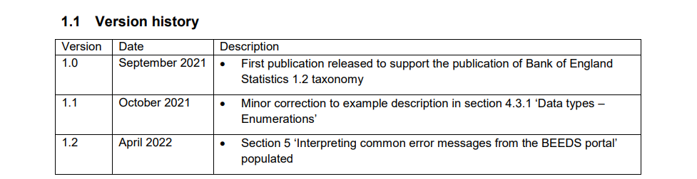

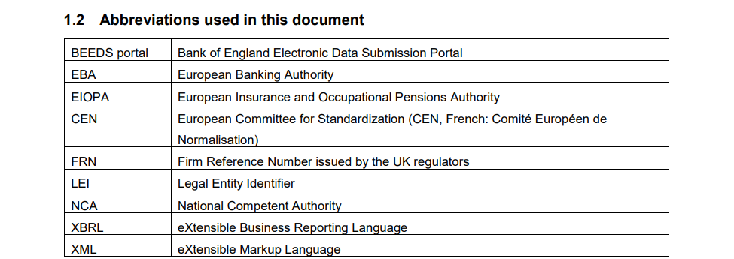

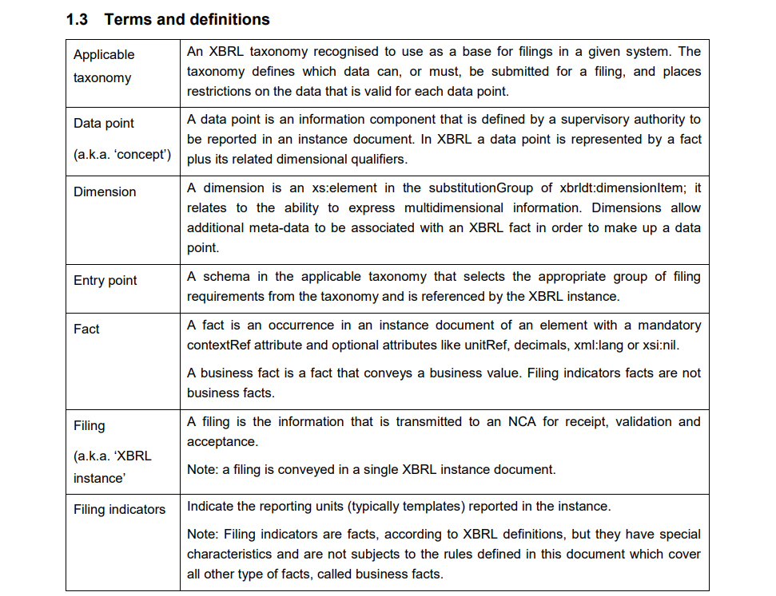
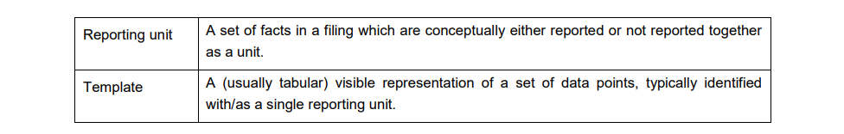
1.4 Relación con otros trabajos y numeración de las normas de presentación del Banco de Inglaterra
Cuando proceda, para la trazabilidad entre el presente documento y el documento de la ABE, la referencia a la norma de la ABE se ha mantenido entre corchetes y en cursiva [1.1]. Esta referencia a la norma puede ser exclusiva del documento de la ABE o ser una referencia al Acuerdo de Taller del CEN sobre normas europeas de presentación desarrollado por el proyecto CEN WS/XBRL (http://cen.eurofiling.info/) o las normas de presentación de la AESPJ.
1.5 Uso del lenguaje en las definiciones de las reglas de presentación
Deben seguirse las reglas identificadas como "MUST" en su definición. Los documentos de instancia que infrinjan cualquiera de estas reglas se considerarán inválidos y, por lo tanto, rechazados.
Las reglas identificadas como "DEBERÍAN" implican preferencia o mejores prácticas y un grado de tolerancia. La norma debe respetarse a menos que haya buenas razones para no hacerlo. El incumplimiento de la regla en general no dará lugar al rechazo de un documento de instancia.
Las reglas identificadas como "MAY" implican permiso y describen acciones que se pueden tomar o construcciones que se pueden usar. La utilización de estas opciones no dará lugar al rechazo de un documento de instancia.

1.6 Envío de un archivo XBRL
1.6.1 Formato y tamaño del archivo
Los archivos XBRL se pueden proporcionar comprimidos o no comprimidos. Los archivos XBRL de más de 10 Mb DEBEN comprimirse antes de cargarlos con el formato .zip estándar. Actualmente no se aceptan otros formatos de compresión.
Es la fuerte preferencia del Banco de Inglaterra que las empresas vean y validen sus presentaciones antes de cargarlas en el portal BEEDS y que las empresas no lo utilicen para probar las presentaciones.

2. Reglas de sintaxis de presentación de EBA
2.1 [1.1] – Nomenclatura de archivos
La práctica común es utilizar la extensión .xbrl para los informes XBRL-XML.
Para los archivos comprimidos, esta regla se aplica al archivo .xbrl dentro del archivo .zip que se carga
2.2 [2.18] – Interpretación del atributo @decimals para los hechos monetarios
Se adoptará el enfoque esbozado por la ABE en [2.18]. Sin embargo, para los siguientes puntos de entrada, la notificación precisa de hechos monetarios a millones es apropiada para la presentación de informes estadísticos y, por lo tanto, se permite el atributo decimal > = - 6.
• c1 - Formulario C1
• ce - Formulario CE
Se está utilizando un enfoque de margen de error absoluto para proporcionar un grado de tolerancia en algunas comprobaciones de validación. En tales casos, el atributo @decimals no se utiliza para el cálculo de los márgenes de error permitidos, como lo es en el enfoque de tolerancia aritmética de intervalos empleado por algunas de las otras taxonomías del Banco de Inglaterra. Sin embargo, todavía se espera que el atributo @decimals se informe a todos los hechos monetarios para indicar el nivel de precisión al que se informa cada punto de datos (según [2.18] (a) el atributo @decimals DEBE usarse para expresar la precisión de un hecho numérico).
[2.18] (b) dice: NO DEBE haber truncamiento, redondeo o cambio en el valor de hecho original, que debe informarse como conocido.
En los informes de estadísticas, se permite redondear los valores para mantener el mismo nivel de precisión que se informó (con precisión para miles o millones) antes de la adopción de la taxonomía de estadísticas del Banco de Inglaterra. También se permite informar con mayor precisión para informar las cifras como se conocen, por ejemplo, precisas a las unidades.

2.3 [2.25] – Footnotes
Footnotes MUST NOT be used for any XBRL elements.
This rule is relaxed by the EBA however the Bank of England will reject XBRL files containing footnotes.

2.4 [3.3] – Representación decimal
reportValuesAsKnownAndUnscaled: El valor de los hechos numéricos debe expresarse en las unidades especificadas, sin ningún cambio de escala y debe expresarse sin redondeo ni truncamiento.
La unidad especificada para la presentación de informes estadísticos ha cambiado a partir de la adopción de la Taxonomía de Estadísticas del Banco de Inglaterra. Los informes anteriores se solicitaron en miles o millones (dependiendo de la forma específica), pero ahora el requisito es informar en unidades con el atributo @decimals que comunica el nivel de precisión informado.
Se permite el redondeo para mantener el mismo nivel de precisión que el reportado (exacto a miles o millones) antes de la adopción de la taxonomía de Estadísticas del Banco de Inglaterra
2.5 [3.6] – IPJ y otros códigos de entidad
El atributo @scheme de un elemento identificador de un contexto DEBE ser:
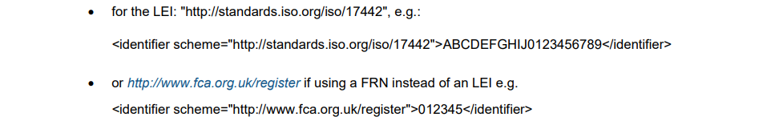
Nuestra fuerte preferencia es que el IPJ se utilice como identificador de la empresa, con el FRN actuando como una alternativa para circunstancias extraordinarias.
Recomendamos que las empresas tengan sus propios IPJ, con sucursales que utilicen un IPJ separado del de la matriz. El IPJ de la sucursal también debe ser un IPJ con sede en el Reino Unido.

3. Ejemplos explicativos en apoyo de las normas de presentación
3.1 [2.18] – Interpretación del atributo @decimals para los hechos monetarios
El atributo @decimals influye en cómo se interpretan los números y las tolerancias aplicadas a las reglas de validación. El atributo @decimals indica la exactitud del valor de hecho notificado. Utilice la tabla siguiente para seleccionar el valor correcto del atributo @decimals para un hecho de modo que corresponda a la precisión con la que se conoce el valor.
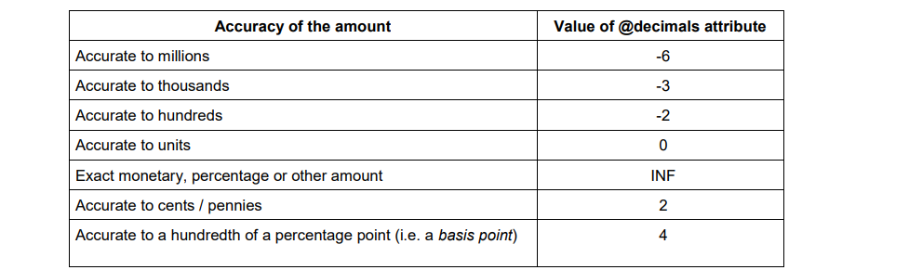
N.B.: El atributo @decimals no es un factor de escala. El atributo decimales no es un código de formato y no indica que los dígitos de la instancia deben presentarse a un usuario de ninguna manera en particular.
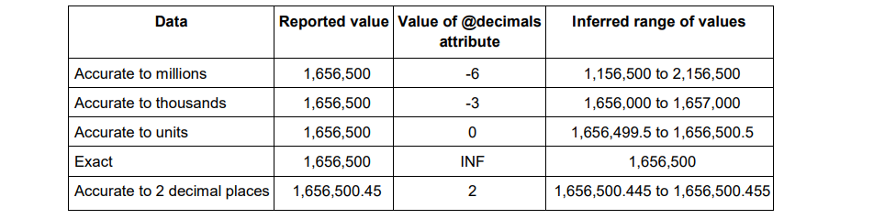

4. Problemas técnicos comunes con los archivos XBRL
Los problemas identificados en esta sección se han recopilado de los descubiertos durante las pruebas de los archivos XBRL suministrados por las empresas que habrían impedido que un archivo se enviara para su procesamiento. En esta sección se detallan las cuestiones, pero también las sugerencias de resolución cuando proceda. Esta información se ha puesto a disposición de las empresas y los proveedores de software para resaltar los problemas conocidos con anticipación para ayudar a remediarlos en la fuente.
4.1 Escape de caracteres especiales en XML
Los valores de cadena / texto para una celda a veces contenían caracteres especiales como un '&'. Por ejemplo, es posible que se declare un nombre de empresa, por ejemplo, 'EMPRESA Y EMPRESA', como valor para una celda.
Cuando esto se representa en el XML que compone el archivo XBRL, el '&' debe escaparse como '&'. El ejemplo anterior diría en su lugar 'COMPANY & COMPANY'.
El uso de '&' en lugar de '&' en el archivo de instancia XBRL evitará que se procese el archivo.

4.2 Hechos vacíos
Los hechos vacíos no están permitidos en una instancia XBRL y harán que se rechace el archivo. Un ejemplo de un hecho vacío en una instancia XBRL es:
El ejemplo anterior no tiene ningún valor declarado para la métrica dada. En este caso se ha utilizado la métrica si288, pero se podría haber elegido cualquier métrica.
Los hechos vacíos no deben estar presentes en un archivo de instancia XBRL.
4.3 Tipos de datos
4.3.1 Enumeraciones
Se produce un problema común al declarar valores para hechos que tienen un tipo de datos de enumeración, pero el valor utilizado no pertenece a la jerarquía de dominio para la métrica.
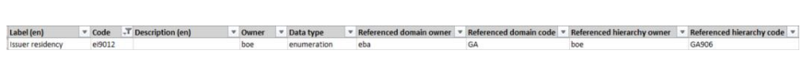
En el diccionario DPM, el ei9012 es una enumeración, que pertenece al dominio GA, y espera un valor de la jerarquía GA906 en ese dominio. La lista de valores de esta jerarquía se ve en el diccionario (subconjunto a continuación).
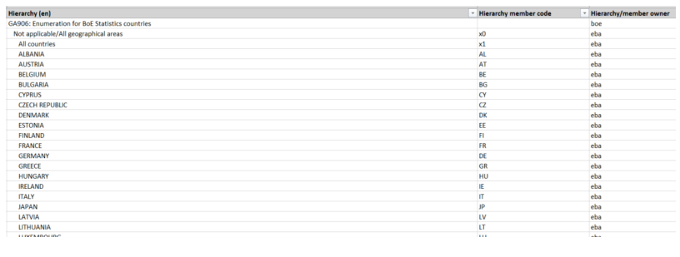
Un hecho correcto se declararía como:
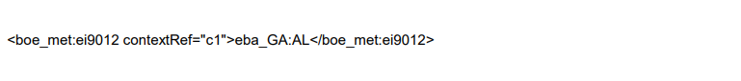
En este ejemplo, 'AL' (que significa Albania) pertenece a la jerarquía de dominio para la métrica ei9012.
Un ejemplo incorrecto se declararía como:
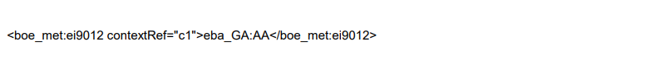
En este ejemplo se ha utilizado AA. Este valor no pertenece a la jerarquía de dominio relacionada y provocaría que el archivo no supere las comprobaciones de enumeraciones extensibles XBRL.
Otro ejemplo de un hecho incorrecto sería:
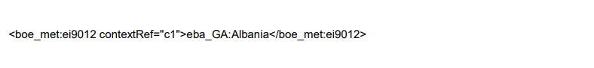
En este ejemplo se ha utilizado la etiqueta Albania en lugar del nombre (AL).
Las métricas con un tipo de datos de enumeración tienen el prefijo ei.
4.3.2 Fechas
Las fechas deben ser reportadas en formato AAAA-MM-DD. No se permite un valor de '-'.
Las métricas con un tipo de datos de fecha tienen el prefijo di.

4.3.3 Enteros
Los enteros deben ser reportados como números enteros y no con ningún decimal. Un ejemplo de un valor incorrecto es:
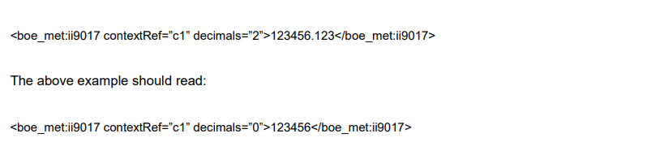
Las métricas con un tipo de datos entero tienen el prefijo ii.
4.4 Codificación de archivos
Los archivos deben codificarse mediante UTF-8. Algunos archivos XBRL generados pueden contener comentarios con caracteres especiales que podrían significar que el archivo se ha codificado utilizando ANSI u otro método. Si se produce un error de este tipo, la codificación del archivo se puede verificar y resolver en herramientas gratuitas como Notepad ++ utilizando el proceso que se describe a continuación.
Primero abra el archivo de instancia XBRL en Notepad++ y busque en la esquina inferior derecha:
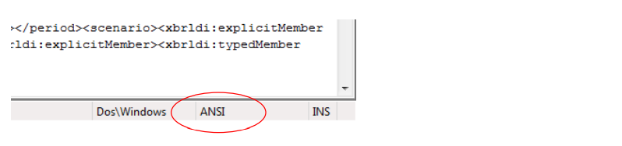
El ejemplo anterior muestra ANSI como la codificación utilizada. Esto evitará que se procese el archivo.
Para corregir esto, vaya al menú de codificación en Notepad ++ y seleccione 'Codificar en UTF-8' y guarde el archivo.
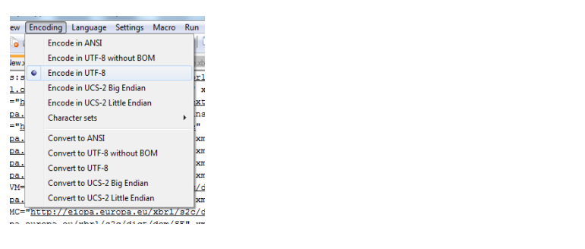
Esta es una solución rápida, sin embargo, este problema idealmente debería abordarse en el proceso de generación de archivos.
4.5 Faltan declaraciones de espacio de nombres
Asegúrese de que se declaran todos los espacios de nombres relevantes para los dominios utilizados en el archivo de instancia XBRL. La omisión de un espacio de nombres para un dominio utilizado en el archivo XBRL hará que el archivo sea rechazado.
4.6 Hechos duplicados: consistentes e inconsistentes
4.6.1 Hechos duplicados consistentes
Los hechos duplicados no deben estar presentes en el documento de instancia XBRL.
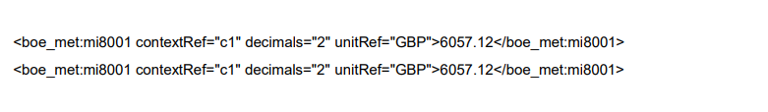
Los ejemplos anteriores muestran el mismo hecho, con el mismo contexto y el mismo valor declarado dos veces. Este es solo un ejemplo de un hecho duplicado. Esto causará problemas de procesamiento y no está permitido por las reglas de presentación de la EBA.
4.6.2 Hechos duplicados inconsistentes
Los hechos duplicados incoherentes no deben estar presentes en el documento de instancia de XBRL.
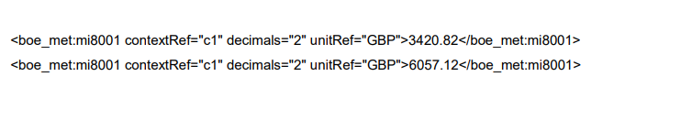
Los ejemplos anteriores muestran el mismo hecho con para el mismo contexto, declarado dos veces con diferentes valores. Este es solo un ejemplo de un hecho inconsistente.
Esto no solo causa problemas de procesamiento, sino que también afecta la calidad y confiabilidad de los datos.
4.7 Falta el valor del identificador de entidad
Un archivo XBRL no debe contener un valor vacío para el elemento. El ejemplo siguiente es incorrecto.
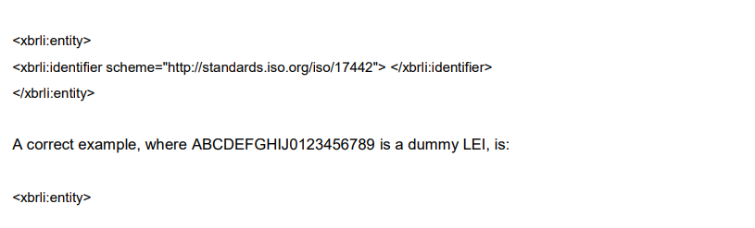
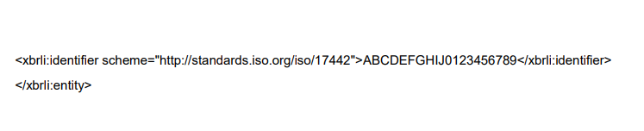
4.8 Vacío <xbrli:scenario>
El elemento <xbrli:scenario> de un contexto xbrl no debe estar vacío. El siguiente ejemplo dará lugar a un error grave.
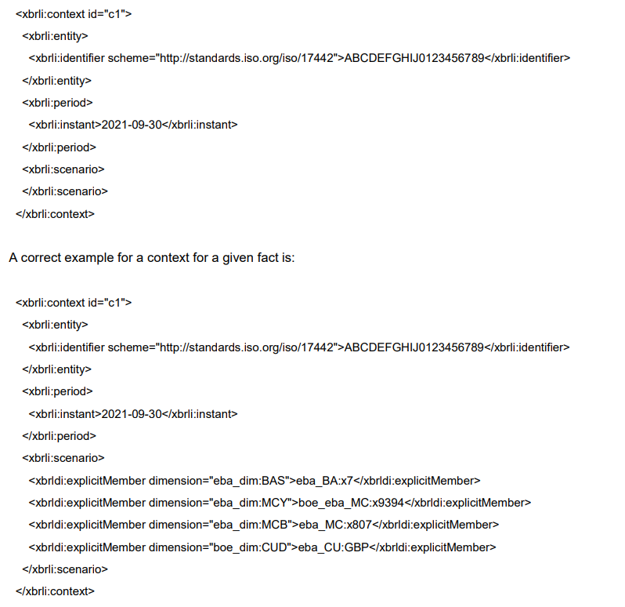
5. Interpretación de mensajes de error comunes desde el portal BEEDS
El propósito de esta sección es ayudar a una empresa a comprender qué mensajes de error requieren referencia a su departamento de TI o proveedor de software y cuáles son el resultado de los datos ingresados.
5.1 Mensajes de error de la plataforma BEEDS
No todos los errores están relacionados con la taxonomía, algunos pueden ser activados por la propia plataforma BEEDS. Para obtener más información sobre los mensajes de error de la plataforma BEEDS, consulte los siguientes documentos / páginas web:
• Interpretación del mensaje de error de la plataforma BEEDS - ubicado en el sitio web del Banco BEEDS | Banco de Inglaterra
• Preguntas y respuestas sobre la migración de OSCA a BEEDS Statistics del Banco de Inglaterra

5.2 XBRL o mensajes de error técnico
Un registro de problemas conocidos se publica en el sitio web del Banco BEEDS | Banco de Inglaterra para detallar cualquier problema del que el Banco tenga conocimiento en la taxonomía XBRL de Estadísticas del Banco de Inglaterra.
Los mensajes de error que se enumeran a continuación se relacionan con errores comunes cometidos al preparar un archivo de instancia XBRL.

5.2.1 Hubo un problema al cargar el archivo
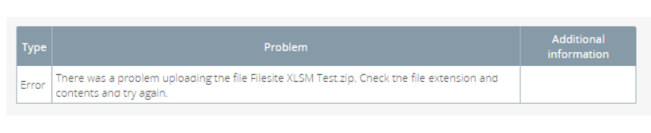
Si aparece un mensaje de error que comienza con 'Hubo un problema al cargar el archivo...' se muestra puede significar:
• La extensión de archivo del archivo no es .xbrl o .zip
• La codificación del archivo no es UTF-8

5.2.2 [métrica] no es dimensionalmente válida
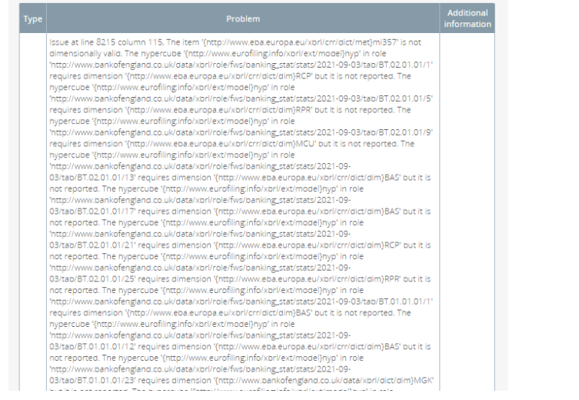
Si un error que contiene el texto '... no es dimensionalmente válido' aparece en el mensaje de error que puede significar:
• La métrica en cuestión tiene una o más dimensiones faltantes que se esperan, de acuerdo con la taxonomía y DPM en el contexto XBRL.
• La métrica en cuestión tiene una o más dimensiones incorrectas o dimensiones adicionales que no se esperan, de acuerdo con la taxonomía y DPM, en el contexto XBRL.

5.2.3 No se puede resolver [valor] como QName: el prefijo no se declara
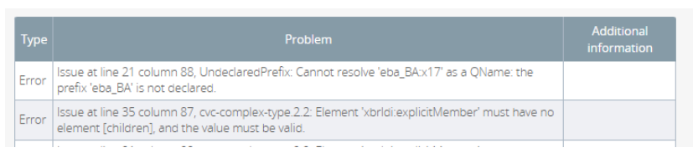
Si aparece un mensaje de error que comienza con 'No se puede resolver...' se muestra, puede significar que la declaración de espacio de nombres para ese prefijo, por ejemplo, 'eba_BA' como en el ejemplo anterior, falta en el archivo XBRL.

5.2.4 Hechos de enum:enumerationItemType
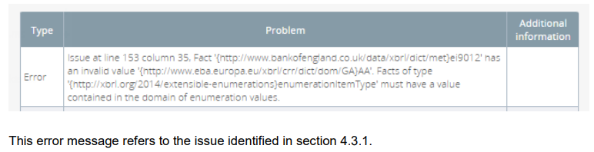
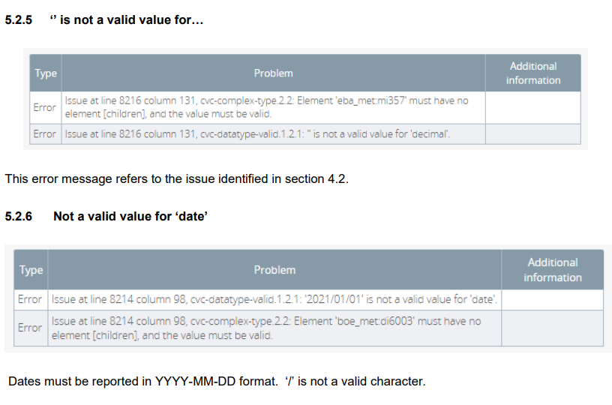
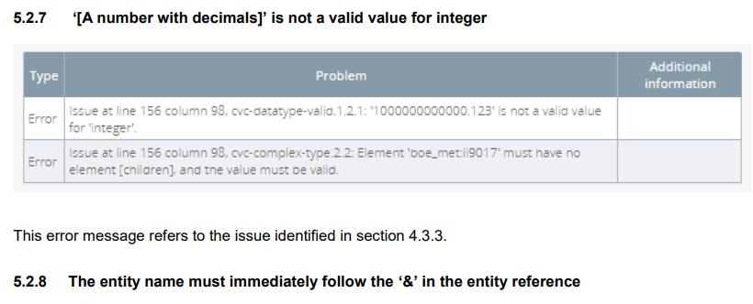

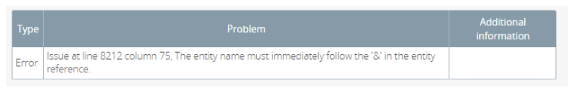
Si tiene un valor para una celda que utiliza un carácter especial, es decir, '&', entonces los caracteres especiales deben escaparse.
Por ejemplo, es posible que se declare un nombre de empresa, por ejemplo, 'EMPRESA Y EMPRESA', como valor para una celda. Cuando esto se representa en el XML, el '&' debe escaparse como '&amp'. El ejemplo anterior diría en su lugar 'COMPANY & COMPANY'. El uso de '&' en lugar de '&amp' en el archivo de instancia XBRL evitará que se procese el archivo.
